监 理 日 志

工程名称：永靖县“十四五”盐锅峡光伏发电项目
日期 | 2023年 10月12日星期 六 |  | 气候 |  | 晴 |  | 气温 | 6-18℃
监理人员 动态：3人,巡视丶检查丶旁站,满足现场施工要求 |  |  |  |  | 材料进场、见证取样、合格情况
施工方人员动态：.
施工机械动态：
施工部位进度情况 | 雨天未施工
监理今日工作内容 | 1、整理监理资料 2、熟悉图纸
检查发现的问题及处措施

协调内容
记录人 |  | 王相成 |  | 总监签阅 |  | 朱友军
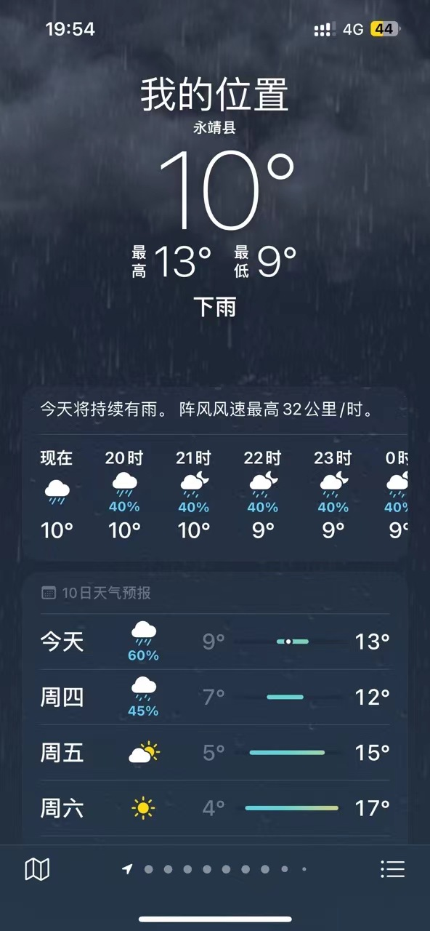 | 
雨天 | 雨天

